105年度國立中央大學學務處
《大學生精緻化服務學習實務研討暨成果觀摩交流展》簡章
一、辦理目的：
為提升北一區服務學習教育，建立學生適性之服務觀，促進跨校交流與合作，安排相關主題之專題演講，同時由各校自由參加成果展示，並分組進行實務課程與實作工作坊，再以綜合討論，整合各校學生服務學習實施方案分享與實務策略交流。
二、主辦單位：中央大學學務處服務學習辦公室。
三、承辦團隊：服務學習辦公室-行政服務志工隊、中大松果志工隊。
四、研習時間: 105年5月21日（六） 09:00-15:30。
五、研習地點：中央大學管理學院006教室。
六、參加對象：歡迎服務學習推動相關人員(含大專院校服務學習開課老師及服務學習推動教職員生、非營利服務性組織)，對大專服務學習有興趣者，踴躍報名參加。（本次預計招收70人，額滿為止。）
七、報名須知：
（一）報名時間：即日起延長報名至105年4月29日（五）截止
（二）報名方式： 網路報名 https://goo.gl/t0ULrD
（三）凡報名參加研習者，如有特殊理由無法出席，請於研習日前七天通知本校報名
窗口，空餘名額將由後補人員遞補之。
八、自由參加：
誠摯地邀請參加者提供貴校服務學習推動之特色成果，設計成A0大小海報 (寬84.1
cm x長118cm)，存檔成PDF，上傳網址：https://goo.gl/CyImvd，由本校統一印刷佈置於
會場，供現場服務學習推動人員觀摩交流與學習，「攜手服務、永續學習」。
九、聯絡方式：
（一）聯絡人：中央大學服務學習辦公室
統籌負責-行政專員 鄭雲鳳小姐（03）4227151轉57235。b9011137@ncu.edu.tw。
硬體設備-行政專員 黃裕隆先生（03）4227151轉57236。ylhuang@ncu.edu.tw。
報名窗口-行政專員 莊麗葉小姐（03）4227151轉57228。liyea@ncu.edu.tw。
(二) 聯絡地址：320桃園縣中壢市中大路300號學生事務處服務學習辦公室。
十、全程參加研習者，將發予研習證書。
十一、交通方式：
（一）自行開車：
1、國道1號（中山高速公路）－中壢交流道（62公里）出口，往新屋方向行駛，沿民族
路至三民路右轉，中正路左轉，中大路左轉即可抵達本校前門。車程約5~10分鐘。
2、國道3號（福爾摩沙高速公路）－大溪交流道（62公里）出口，往中壢方向行駛，轉
台66線快速公路（往中壢、觀音方向），接國道1號（北上），於62公里中壢交流道
出口，往新屋方向行駛，沿民族路至三民路右轉，中正路左轉，中大路左轉即可抵達
本校前門。車程約20分鐘。
（二）搭乘大眾運輸工具：
1、火車－台鐵中壢站下車，前站出站後轉乘市區公車或計程車（車程20~30分鐘）抵達
本校。
2、高鐵－高鐵桃園站下車，出站後於公車站8號月台搭乘132、172市區公車直達中央
大學（約每小時1班，車程15~20分鐘），或搭乘往中壢方向公車（至市區公車總站
轉搭往本校公車）、計程車或自行開車抵達本校。132、172市區公車往返本校及高鐵
桃園站，路線圖及發車時刻表請參閱市區公車搭乘說明。自高鐵桃園站前往中壢市區
公車總站，請搭乘高鐵快捷公車、中壢客運170、桃園客運206、桃園客運171、桃園
客運5087、桃園客運5089公車。發車時刻表及車資請以客運公司公告為準。
3、 國道客運－中壢有兩處主要上下車站和服務處，惟各家客運公司服務或聯營據點不
同，搭乘前請先行查閱。國道客運9025部分班次繞經本校，路線及時刻表請見國道
客運9025經中大時刻表。
4、 市區公車－市區公車132、133、172路線行駛於中壢市區及中央大學之間，車行約
20~30分鐘；部分班次繞經高鐵桃園站。
十二、中央大學校內平面圖：
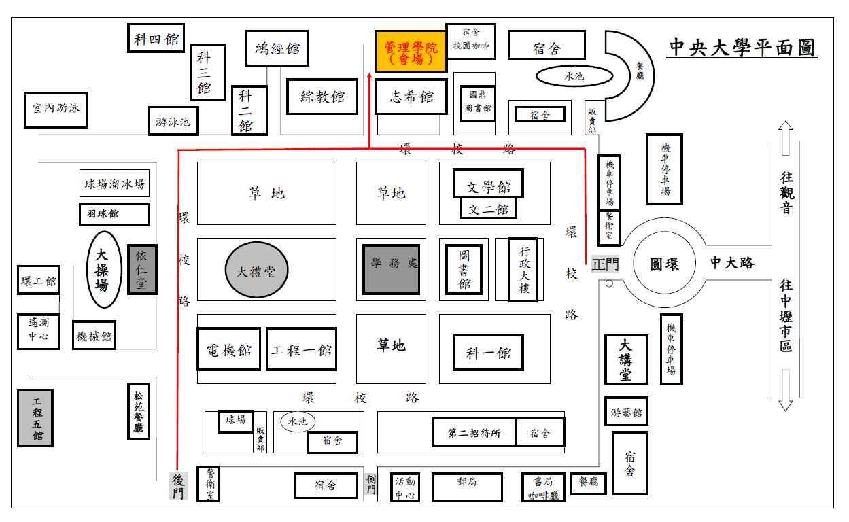

105年度國立中央大學學務處
《大學生精緻化服務學習實務研討暨成果觀摩交流展》研習議程表

時 間 | 研 習 內 容 |  | 主講人/主持人 | 地點
09:00~09:30  (30) | 報到 |  |  | 管理學院B1  006教室
09:30-09:50  (20) | 開幕式 |  | ．國立中央大學林學務長沛練  ．與會貴賓：(邀約中) | 管理學院B1  006教室
09:50-10:40  (50) | (一)【專題講座】  從服務學習教育  看國內人才培育 |  | ．主持人：  中央大學林學務長沛練  ．主講人： (邀約中) | 管理學院B1  006教室
10:40-10:50  (10) | 休息、茶敘 |  |  | 管理學院1F  綠色餐廳  (Fiesta)
10:50-12:00  (70) | (二)【成果分享】各校成果觀摩 |  |  | 管理學院1F  綠色餐廳  (Fiesta)
12:00-13:10  (70) | 午餐時間 |  |  | 管理學院1F  綠色餐廳  (Fiesta)
13:10-14:20  (70) | A組 | (三)【服學咖啡】 |  | 管理學院B1  006教室
13:10-14:20  (70) | A組 | 服務學習課程制度  與體驗學習 | ．主持人：服務學習專員莊麗葉 | 管理學院B1  006教室
13:10-14:20  (70) | B組 | 學生自主規劃  之服務體驗學習 | ．主持人：服務學習專員鄭雲鳳 | 管理學院1F  109教室
13:10-14:20  (70) | AC組 | 海外服務  之體驗學習 | ．主持人：服務學習專員黃裕隆 | 管理學院B1  018教室
14:20-14:30  (10) | 休息片刻 |  |  | 管理學院B1  006教室
14:30-15:30  (60) | (四)【綜合發表與座談】 |  | ．主持人：  國立中央大學服務學習辦公  室吳主任穎沺 | 管理學院B1  006教室
15:30-16:00 | 賦歸 (研習證書、餐盒發放)

